3.2. Flächen

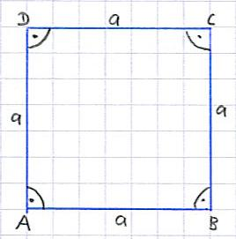
3.2.1. Quadrate

DEF: Ein QUADRAT ist ein Viereck, bei dem
- alle Seiten gleich lang sind und
- alle Innenwinkel 90° betragen.

Der Flächeninhalt eines Quadrates kann berechnet werden mit A = a².

Der Umfang eines Quadrates kann berechnet werden mit u = 4 · a.

